ČET, 21. 5. 4. B – 10. TEDEN

NIT (2 URI) Človeško telo
Ponovno se bomo videli na videokonferenci ob 16.00, velja isto kot za torek.

MAT Čas, prostornina, dolžina
Reši vaje.
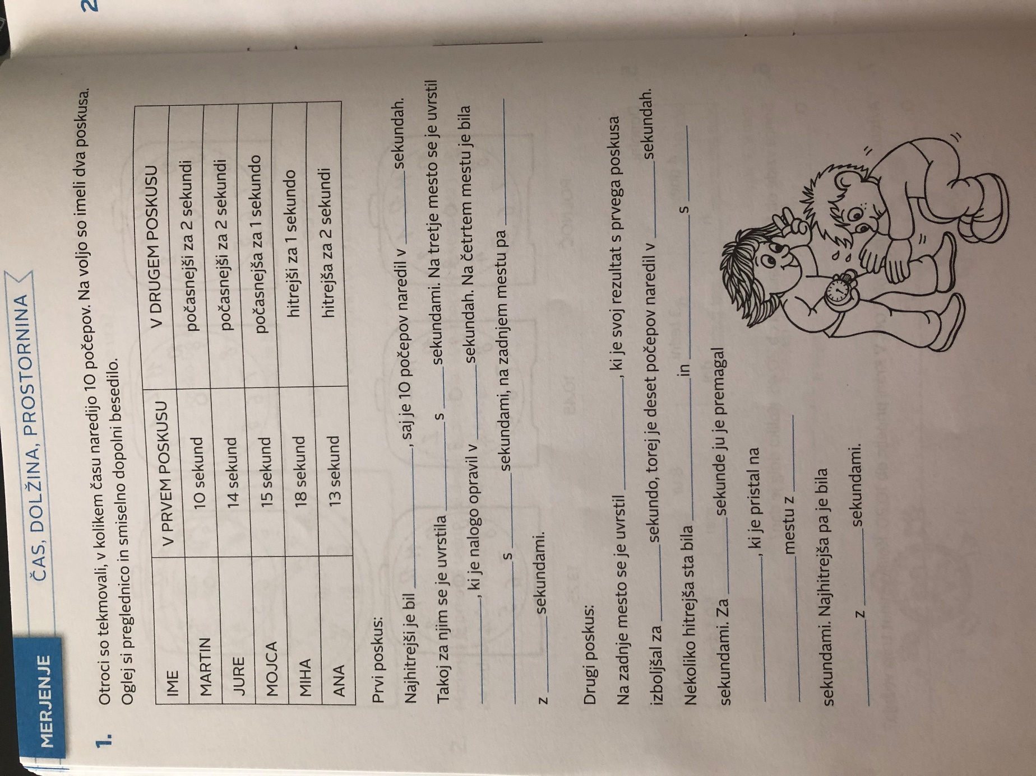
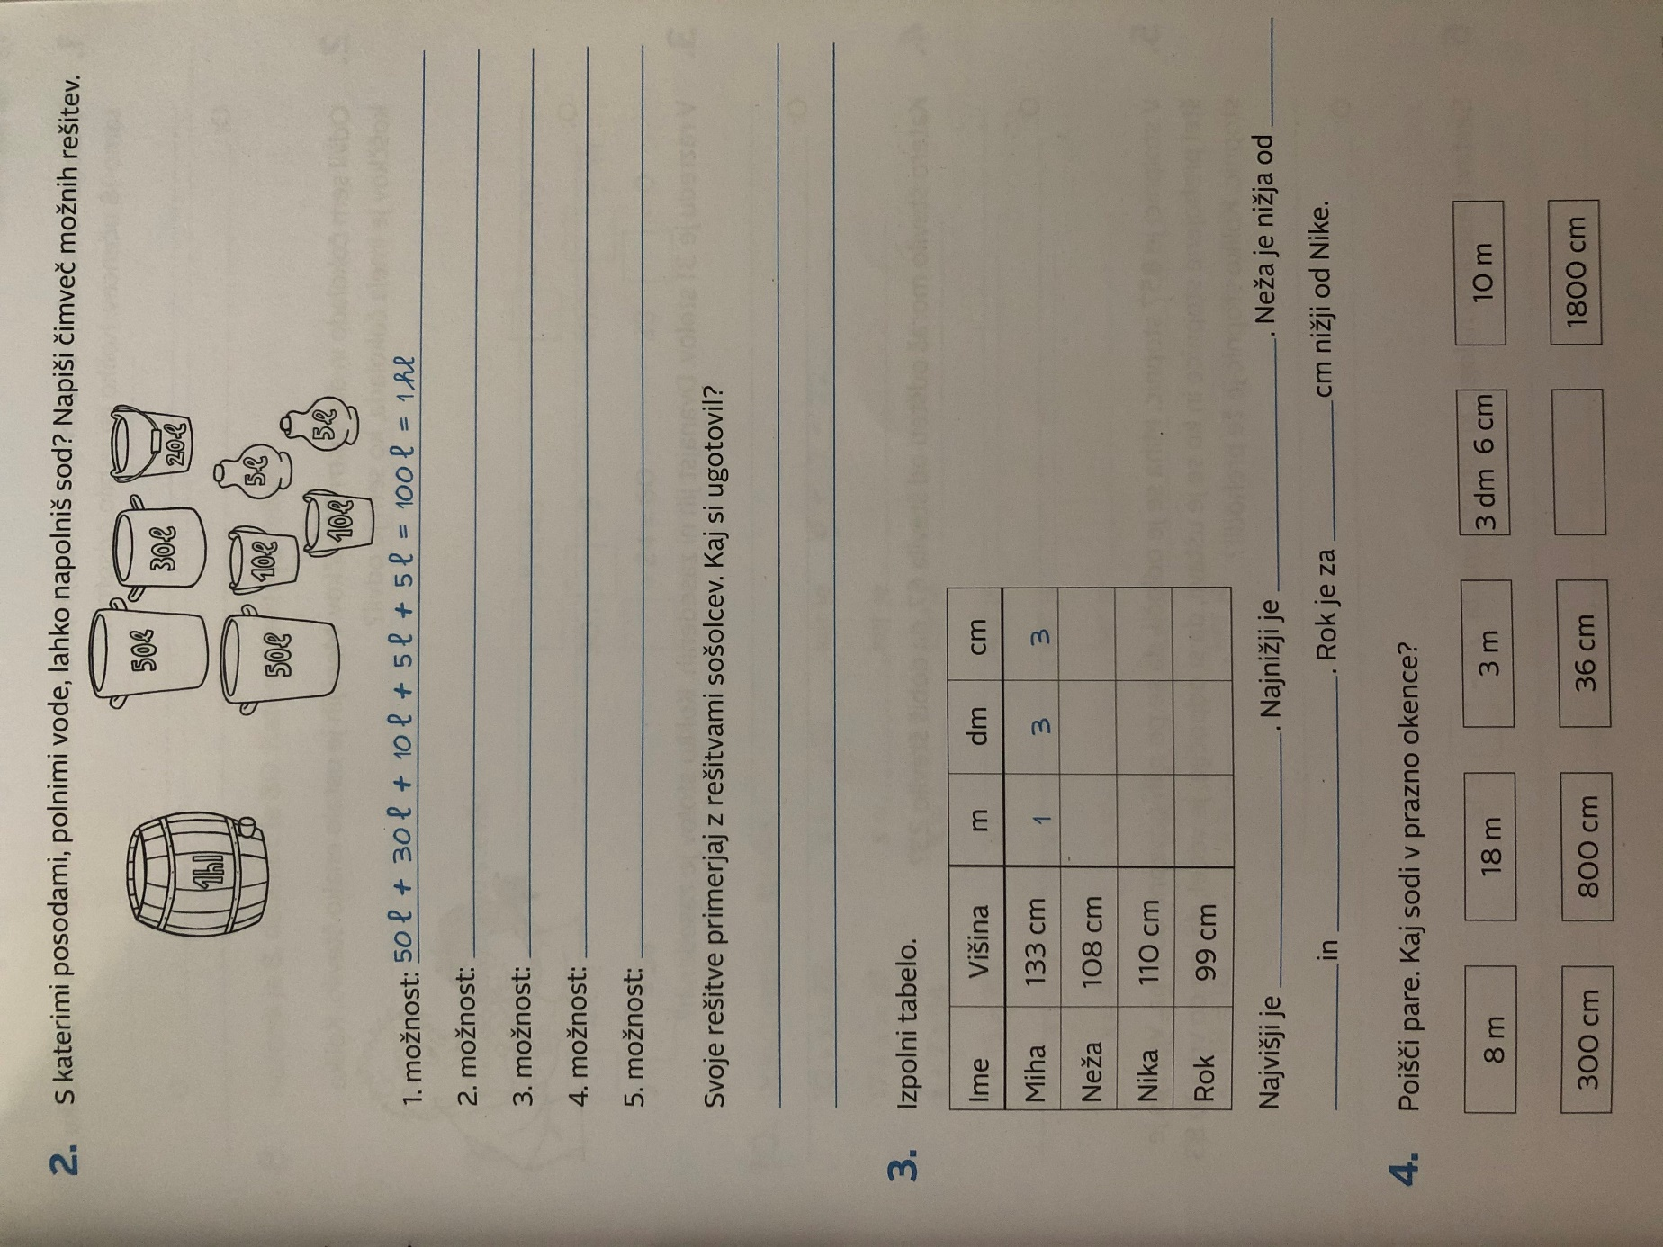
SLO
Nadaljuj s pripravo na kolesarski izpit (datoteka KOLESARSKI IZPIT).

DOP in DOD
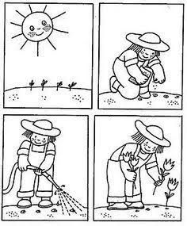

Sestavi zgodbico ob danih sličicah. Sličice uredi, da bo vrstni red dejanj pravilen in potem zgodbo zapiši v zvezek za slovenščino (jezik).

